**Unità 14: Scegliere le cure di fine vita e le cure palliative**

**Esercizio 2: Il paziente come parte attiva nelle cure palliative**

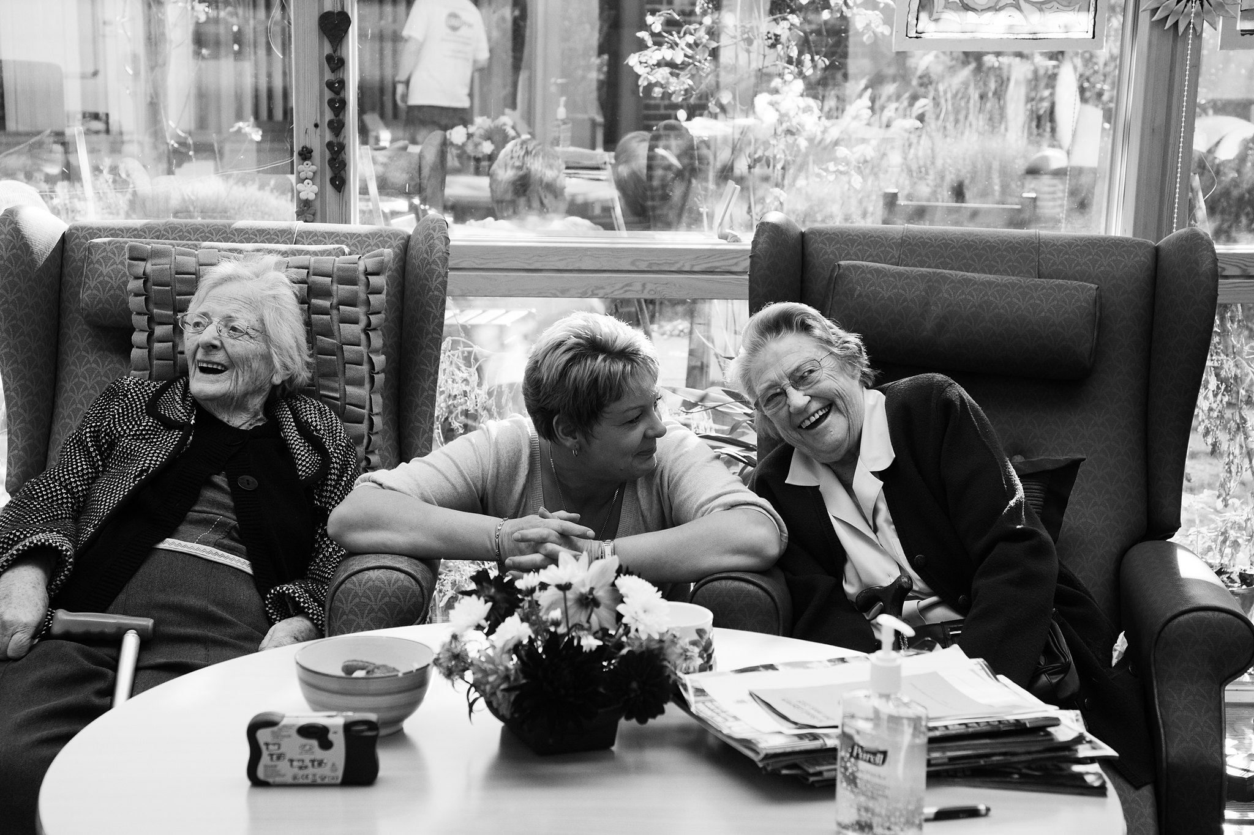

Attività 2: Le mie preoccupazioni sulle cure palliative

Ci sono 6 carte qui sotto, che indicano 6 preoccupazioni di un paziente che usa le Cure Palliative. Con esse, l'educatore dovrebbe provocare le persone AAWID a condividere le loro principali preoccupazioni su questo tipo di cure. A questo scopo, sono state sviluppate 6 carte che contengono una delle preoccupazioni più popolari dei futuri pazienti di cure palliative.

**Steps:**

**1.** la persona AAAWID dovrebbe scegliere le carte che coprono le proprie preoccupazioni.

**2.** Poi discuterle insieme all'educatore una per una. L'educatore dovrebbe riflettere insieme alla persona AAWID su ogni carta che esprime la preoccupazione specifica. I punti chiave dovrebbero essere affrontati e dovrebbero trovare insieme argomenti per sostenere o rifiutare la preoccupazione.

Dopo che la persona ha scelto le sue carte, l'educatore dovrebbe riflettere insieme alla persona AAWID su ogni carta che esprime la preoccupazione specifica. I punti chiave dovrebbero essere affrontati e dovrebbero trovare insieme argomenti per sostenere o rifiutare la preoccupazione. I suggerimenti per le domande di riflessione sono forniti di seguito. L'educatore può usarli o creare le proprie domande per soddisfare i bisogni della singola persona.

* Quali sono le ragioni della tua preoccupazione?
* Hai bisogno di maggiori informazioni a riguardo?
* Chi può darti queste informazioni?

Perderò i contatti con la mia famiglia e gli amici.

Ho paura che le cure palliative siano molto costose e che io debba pagare tutto.

Dato che sto usando le Cure Palliative, questo significa che morirò tra poche settimane.

Le medicine che mi danno per controllare la mia malattia mi fanno dormire tutto il tempo.

Non so se le Cure Palliative mi offriranno supporto psicologico e spirituale.

Non sono sicuro che i professionisti delle cure palliative mi permetteranno di fare le cose che mi piacciono.